RANCANG BANGUN *ECOMMERCE*

*MENGUNAKAN QR CODE* PADA PERUSAHAAN RETAIL BERBASIS ANDROID

**TUGAS AKHIR**

Diajukan Sebagai Salah Satu Syarat Untuk Menyelesaikan

Pendidikan Jenjang Sarjana Terapan

Pada Politeknik Negeri Lhoksukon



**Oleh**

**Andri Irwan Zahri**

**NIM : 1690343024**

**Program Studi : Teknologi Rekayasa Komputer Jaringan**

**Jurusan : Teknologi Informasi dan Komputer**

**KEMENTERIAN PENDIDIKAN DAN KEBUDAYAAN**

**POLITEKNIK NEGERI LHOKSUKON**

**2020**

# PENGESAHAN PEMBIMBING

Tugas Akhir yang berjudul rancang bangun ecommerce mengunakan QR Code pada perusahaan retail berbasis android, disusun oleh Andri Irwan Zahri, NIM 1690343024, Program Studi Teknologi Rekayasa Komputer Jaringan, Jurusan Teknologi Informasi dan Komputer Politeknik Negeri Lhoksukon telah memenuhi syarat untuk dipertanggung jawabkan di depan dewan penguji.

|  |  |
| --- | --- |
|  | Buketrata, 18 Agustus 2020 |
| Pembimbing I,  **Hari Toha Hidayat, S.Si., M.Cs**  NIP 19851014 201404 1 001 | Pembimbing II,  **Aswandi, S.Kom., M.Kom**  NIP 19720924 201012 1 001 |
| Mengetahui | |
| Ketua Jurusan  Teknologi Informasi dan Komputer  **Muhammad Arhami, S.Si., M.Kom**  NIP 19741029 200003 1 001 | Ketua Program Studi  Teknologi Rekayasa Komputer Jaringan  **Mursyidah,S.T.,M.T.**  NIP 19730105 199903 2 003 |

# KATA PENGANTAR

Segala puji beserta syukur senantiasa penulis panjatkan kepada Allah SWT yang telah memberikan rahmat dan petunjuk-Nya kepada penulis sehingga dapat menyelesaikan tugas akhir yang berjudul rancang bangun ecommerce mengunakan qr code pada perusahaan retail berbasis android. Shalawatbeserta salam kepada baginda Rasulullah Muhammad saw, keluarga, dan para sahabat yang telah berjasa dalam memperjuangkan islam dan ilmu pengetahuan. Tugas akhir ini disusun sebagai salah satu syarat untuk menyelesaikan pendidikan Sarjana Terapan Program Studi Teknologi Rekayasa Komputer Jaringan Jurusan Teknologi Informasi dan Komputer Politeknik Negeri Lhoksukon.

Dalam penyusunan tugas akhir ini penulis banyak mendapat saran, dorongan, bimbingan serta keterangan-keterangan dari berbagai pihak yang merupakan pengalaman yang tidak dapat diukur secara materi, namun dapat membukakan mata penulis bahwa sesungguhnya pengalaman dan pengetahuan tersebut adalah guru terbaik bagi penulis. Oleh karena itu, penulis mengucapkan terimakasih kepada :

1. Bapak Hari Toha Hidayat dan Bapak Aswandi, S.Kom., M.Kom selaku pembimbing I dan II yang telah membimbing penulis, memberi petunjuk, memberi saran-saran dan arahan serta masukan dalam menyelesaikan tugas akhir ini.
2. Mursyidah, S.T.,M.T selaku ketua Program Studi Teknologi Rekayasa Komputer Jaringan Politeknik Negeri Lhoksukon.
3. Bapak Muhammad Arhami, S.Si.,M.Kom selaku ketua Jurusan Teknologi Informasi dan Komputer Politeknik Negeri Lhoksukon.
4. Seluruh staf pengajar Program Studi Teknologi Rekayasa Komputer Jaringan, serta staf administrasi pada Jurusan Teknologi Informasi dan Komputer.
5. Ucapan terima kasih teristimewa penulis ucapkan kepada orang tua Ayahanda M yabani dan Ibunda Sakdiah yang telah mendidik, menjaga, mendoakan dan selalu memberi kasih sayang kepada penulis. Serta kepada seluruh saudara yang mendukung serta memberi semangat dan kasih sayang sehingga penulis dapat menyelesaikan tugas akhir ini.
6. Ucapan terima kasih kepada teman - teman kelas TRKJ 4.D Program Studi Teknologi Rekayasa Komputer Jaringan angkatan 2016. Serta semua pihak yang telah berpartisipasi dalam penyelesaian tugas akhir ini.

Semoga tugas akhir ini dapat bermanfaat bagi diri pribadi penulis dan juga bagi pembaca nantinya. Amiin ya Rabbal Alamiin.

Lhoksukon, 26 Juni 2020

Penulis,

Andri Irwan Zahri

NIM 1690343024

# ABSTRAK

*E-commerce* (*Electronic Commerce*) kegiatan jual beli dengan mengunakan kemajuan teknologi ICT (*Information and Communication Technology*), atau dengan kata lain teknologi internet. Proses ini memudahkan bagi para penjual dapat berdagang mengunakan media *internet*, Seiring perkembangan zaman saat ini belum adanya penerapan kegiatan jual beli secara *online* berbasis android pada toko retail daerah kota lhoksukon, sehingga baik bagi pembeli dan penjual masih melakukan kegiatan jual belinya secara konvensinal.sehingga diperlukan sebuah sistem yang bisa mewadahi para pemilik usaha dalam penjualan barang yang efektif dan efisien.Penelitian ini bertujuan untuk membuat sebuah aplikasi *E-commerce* bagi penjual barang di sekitaran Lhoksukon dan mengetahui barang yang sudah diterima pada pembeli dengan mengunakan *QR Code,* Pengujian selanjutnya yaitu untuk mengetahui kecepatan proses jaringan pada aplikasi *android* menggunakan *devTools flutter* danaplikasi *meteor*. Aplikasi berbasis Android yang menggunakan *freamwork flutter,* bahasa pemrograman *Dart* dengan MySQL sebagai *database*.Hasil dari pengujian kecepatan proses jaringan pada aplikasi android memiliki rata-rata kecepatan prosesnya selama 2 detik dan juga memvalidasi penerimaan barang mengunakan *QR Code*, sehingga proses informasi pada aplikasi dapat memudahkan para pembeli dan penjual dalam melakukan interaksi jual beli pada daerah kota lhoksukon.

**Kata kunci:** Aplikasi *E-commerce*, *Android*, *QR Code*,*Freamwork* Flutter,Kecepatan Proses Jaringan dan MySQL

# DAFTAR ISI

PENGESAHAN PEMBIMBING i

KATA PENGANTAR ii

ABSTRAK iv

DAFTAR ISI v

DAFTAR GAMBAR ix

DAFTAR TABEL xi

BAB I PENDAHULUAN 1

1.1 Latar Belakang 1

1.2 Rumusan Masalah 2

1.3 Batasan Masalah 3

1.4 Tujuan Penelitian 3

1.5 Manfaat Penelitian 4

*1.6* *Road Map* 4

1.7 Sistematika Penulisan 10

BAB II TINJAUAN PUSTAKA 11

2.1 Pengertian Ecommerce 11

2.2 *Android* 12

2.3 Internet 13

2.4 Mysql 13

*2.5* *Context Diagram (CD)* 14

2.6 *Hosting* 15

2.7 JSON 15

2.8 Flutter SDK 16

2.9 QR Code 16

BAB III METODE PENELITIAN 18

3.1. Tahapan Penelitian 18

3.2. Studi Literatur 19

3.3. Analisis Data 19

**3.3.1** **Tahap Analisis** 19

**3.3.2** **Analisis Kebutuhan *Hardware*** 19

**3.3.3** **Analisis Kebutuhan *Software*** 20

3.4. Perancangan Sistem 20

**3.4.1.** **Diagram Konteks** 20

**3.4.2.** **Pembuatan *Unified Modeling Language* (UML)** 22

**3.4.2.1.** **Use Case Diagram** 22

**3.4.2.2.** **Diagram Activity** 25

**3.4.3.** **Perancangan tampilan antarmuka (*User Interface)*** 28

BAB IV HASIL DAN PEMBAHASAN 39

4.1. Implementasi Aplikasi 39

4.2. Tampilan *User Interface Android* 39

**4.2.1.** **Tampilan Halaman Home Page** 39

**4.2.2.** **Tampilan Halaman *Login*** 40

**4.2.3.** **Tampilan Halaman Detail Produk** 41

**4.2.4.** **Tampilan Halaman Keranjang** 42

**4.2.5.** **Tampilan Halaman Order** 43

**4.2.6.** **Tampilan Halaman Favorite** 43

**4.2.7.** **Tampilan Halaman *Checkout*** 44

**4.2.8.** **Tampilan Halaman Detail Order** 45

**4.2.9.** **Tampilan Halaman Upload Struk** 45

**4.2.10.** **Tampilan Halaman Profile** 46

**4.2.11.** **Tampilan Halaman Produk Terjual** 47

**4.2.12.** **Tampilan Halaman Scan Qr Code** 47

**4.2.13.** **Tampilan Halaman Registrasi** 48

**4.3.** **Tampilan *Web Administrator*** 48

**4.3.1.** **Halaman Data Produk pada *Web*** 49

**4.3.2.** **Halaman Edit Data Produk pada *Web*** 49

**4.3.3.** **Halaman Konfirmasi Pembayaran pada *Web*** 50

**4.4.** **Pengujian Sistem** 51

**4.4.1.** **Pengujian *QR CODE* Sistem** 51

**4.4.2.** **Pengujian Validasi Penerimaan Barang Mengunakan QR Code** 54

**4.4.3.** **Hasil Pengujian Kecepatan Proses Jaringan pada aplikasi android** 56

BAB V PENUTUP 60

5.1. Kesimpulan 60

5.2. Saran 61

DAFTAR PUSTAKA 62

# 

# DAFTAR GAMBAR

**Gambar 3.11** Halaman Home Page/Utama 1

**Gambar 3.12** Halaman Favorite 1

**Gambar 3.13** Halaman order 1

**Gambar 3.14** Halaman Login 1

**Gambar 3.15** Halaman Register 1

**Gambar 3.16** Halaman Profile 1

**Gambar 3.17** Halaman Keranjang Pembelian 1

**Gambar 3.18** Halaman CheckOut 1

**Gambar 3.19** Halaman Detail Produk 1

**Gambar 3.20** Halaman Detail Produk Order 1

**Gambar 3.21** Halaman Scan Qr Code 1

**Gambar 3.22** Halaman Upload Struk Pembayaran 1

**Gambar 4.1** Halaman Home Page 1

**Gambar 4.2** Tampilan halaman login 1

**Gambar 4.3** Detail Produk 1

**Gambar 4.4** Halaman Keranjang Belanja 1

**Gambar 4.5** Halaman Order Barang 1

**Gambar 4.6** Halaman Favorite 1

**Gambar 4.7** Halaman Checkout 1

**Gambar 4.8** Halaman detail Order 1

**Gambar 4.9** Halaman Upload Struk 1

**Gambar 4.10** Halaman Profile 1

**Gambar 4.11** Halaman Produk Terjual 1

**Gambar 4.12** Halaman Scan Qr code 1

**Gambar 4.13** Halaman Register 1

**Gambar 4.14** Halaman Data produk pada web 1

**Gambar 4.15** Halaman edit data produk 1

**Gambar 4.16** Halaman Konfirmasi Pembayaran 1

# 

# DAFTAR TABEL

Tabel 2.1 Simbol *Context Diagram* 1

Tabel 4.1 Pengujian Pencahayaan Pemindaian QR Code 1

Tabel 4.2 Pengujian Jarak Pemindaian Qr Code 1

Tabel 4.3 Pengujian Bentuk QR Code. 1

Tabel 4.4 Pengujian Kualitas Jaringan Internet 1

# BAB I PENDAHULUAN

## Latar Belakang

*E-commerce* (*Electronict Commerce*) kegiatan jual beli dengan mengunakan kemajuan teknologi ICT (*Information and Communication Technology*), atau dengan kata lain teknologi internet. Proses ini memudahkan bagi para penjual dapat berdagang mengunakan media internet, sehingga dapat memasarkan produk-produknya secara *online* dan para pembeli juga dipermudahkan dengan adanya teknologi internet dalam melakukan pembelanjaan tanpa terhambatnya jarak dan waktu.

Saat ini para penjual di kota lhoksukon, masih banyak para penjual yang melakukan jasa penjualannya secara konvensional. Seperti yang sudah diketahui sebelumnya bahwa penjualan secara konvensional ini dapat menimbulkan banyaknya masalah seperti memerlukan tempat fisik, modal lebih besar, waktu penjualan terbatas, dan bagi para pembeli dapat menghabiskan waktu bahkan di saat cuaca tidak mendukung untuk keluar rumah. Seiring perkembangan zaman saat ini belum adanya penerapan kegiatan jual beli secara *online* berbasis android pada daerah kota lhoksukon, sehingga baik bagi pembeli dan penjual masih melakukan kegiatan jual belinya secara konvensional.

Maka dari itu, diperlukan sebuah sistem yang bisa mewadahi para pemilik usaha dalam penjualan barang yang efektif dan efisien, dengan *QR Code* (*Quick Response Code*) untuk memverifikasi pesanan pembeli sudah sampai ke tujuan dan memberikan keamanan transaksi. Dirancangnya aplikasi *E-commerce* yang berbasis android ini dapat membantu pembeli melakukan proses pembelian secara *online* yang aman dan nyaman. Sehingga dapat memudahkan pembelian barang tanpa harus keluar rumah.

Beberapa permasalahan yang muncul tersebut ditemukanlah solusinya, dengan cara merancang sebuah aplikasi *E-commerce* berbasis android yang berjudul “Rancang bangun *e-commerce* mengunakan *QR code* pada perusahaan retail berbasis android”. Aplikasi berbasis Android yang mengunakan *freamwork flutter,* bahasa pemograman dart dengan MySQL sebagai database dan mengetahui barang yang sudah diterima pada pembeli dengan mengunakan *QR Code*. Diharapkan dengan hadirnya *E-commerce* ini dapat memberikan informasi dan kemudahan bertransaksi, juga menjadikan wadah para penjual di daerah kota lhoksukon.

## Rumusan Masalah

Berdasarkan latar belakang masalah yang telah dijelaskan, rumusan masalahnya sebagai berikut :

1. Bagaimana merancang dan membangun aplikasi *Ecommerce* berbasis android.
2. Bagaimana validasi penerimaan barang pada pembeli mengunakan *QR code*.
3. Bagaimana pengujian Kecepatan proses jaringan pada aplikasi *Ecommerce* berbasis *android*

## Batasan Masalah

Pada penelitian ini, ditentukan batasan-batasan masalah agar penelitian tidak meluas, yang meliputi :

1. Mengakomodir tiga toko yaitu (toko belanja kebutuhan pokok, toko bahan bangunan , toko pembelian ATK).
2. Data yang digunakan dalam pembangunan aplikasi *E-commerce* ini adalah data produk, data kategori, detail produk, harga produk, gambar produk, stok produk, dan tanggal kadarluarsa barang.
3. Jumlah produk yang di inputkan dalam aplikasi ini adalah dua puluh item dari setiap toko yang dilakukan penelitian.
4. Aplikasi yang dibangun hanya beroperasi didaerah kota lhoksukon.
5. Sistem *QR Code* hanya dapat discan saat adanya pemesanan barang pada pembeli.
6. Aplikasi yang dibangun tidak menyediakan vasilitas ongkos kirim.

## Tujuan Penelitian

Berdasarkan latar belakang dan rumusan masalah di atas, maka penelitian ini bertujuan :

1. Terbentuknya Aplikasi *E-commerce* sebagai sarana mempromosikan produk secara digital di daerah kota lhoksukon.
2. Melakukan pengujian kecepatan proses jaringan pada aplikasi ecommerce.
3. Melakukan validasi penerimaan barang mengunakan *QR Code.*

## Manfaat Penelitian

Hasil penelitian ini diharapkan dapat memberikan manfaat bagi peneliti mampu mengembangkan dan menerapkan ilmu yang diperoleh, pada lingkungan masyarakat, dan penelitian ini diharapkan membantu masyarakat dalam melakukan kegiatan jual beli secara online.

## *Road Map*

Penyusunan Tugas Akhir ini mengambil beberapa referensi penelitian sebelumnya termasuk jurnal-jurnal yang berhubungan dengan penelitian ini.

Penelitian ini berhubungan erat dengan beberapa penelitian yang telah dilakukan sebelumnya. Salah satu penelitian yang dimaksud yaitu “*Pembuatan aplikasi E-commerce pusat oleh-oleh khas pacitan pada toko sari rasa pacitan*” hasil penelitian ini yaitu dapat memberi solusi dalam melakukan pemasaran dan mengiklankan produk-produk yang dijual pada Toko Sari Rasa Pacitan untuk meningkatkan pelayanan dan penjualan kepada konsumen atau pelanggan.(Wibowo,2013)

Penelitian ini berhubungan erat dengan beberapa penelitian yang telah dilakukan sebelumnya. Salah satu penelitian yang dimaksud yaitu “*Rancang bangun e-commerce pada usaha dagang (ud) harapan jaya meubel*”hasil penelitian ini yaitu dapat dimanfaatkan untuk mengoptimalkan kegiatan pemasaran yang lebih informatif dan luas, pemesanan yang lebih mudah. Berdasarkan gambaran yang telah dijelaskan, maka solusi yang akan ditawarkan adalah melakukan suatu penelitian, membuat *websiteE-commerce* pada UD. Harapan Jaya Meubel.(Sunarko,2013)

Penelitian ini berhubungan erat dengan beberapa penelitian yang telah dilakukan sebelumnya. Salah satu penelitian yang dimaksud yaitu “*Rancang bangun sistem informasi e-commerce untuk usaha fashion studi kasus omah mode kudus*” hasil penelitian ini yaitu Menghasilkan sebuah toko *onlinefactory outlet* dimana didalamnya menyediakan informasi produk dan menangani pembelian secara *online*.Menghasilkan simulator toko *onlinefactory outlet*.Menghasilkan *reporting* untuk setiap transaksi penjualan.(Haryanti,2011)

Penelitian ini berhubungan erat dengan beberapa penelitian yang telah dilakukan sebelumnya. Salah satu penelitian yang dimaksud yaitu “*Perancangan dan implementasi E-commerce untuk penjualan baju online berbasis android*”hasil penelitian ini yaitu pengujian menggunakan metode *white box* untuk menguji *Software* mengetahui cara kerja suatu perangkat lunak secara *internal* dapat diketahui bahwa metode *white box.*(Kusuma, 2017).

Penelitian ini berhubungan erat dengan beberapa penelitian yang telah dilakukan sebelumnya. Salah satu penelitian yang dimaksud yaitu “*Rancang bangun e- marketplace hortikultura berbasis web (studi kasus : kabupaten barito kuala)”*hasil penelitian ini yaitu pembeli produk pertanian tidak hanya pembeli-pembeli lokal melainkan pembeli dapat berasal dari daerah lain, tujuan *E-commerce* selain untuk menperluas area distribusi juga untuk memotong jalur distribusi sehingga barang bisa langsung kekonsumen.(Martini, 2017).

Berikut ini adalah persamaan dan perbedaan penelitian ini dengan penelitian sebelumnya disajikan dalam bentuk tabel 1.1 sebagai berikut.

**Tabel 1.1** Persamaan dan Perbedaan dengan Penelitian Sebelumnya

|  |  |  |  |  |  |
| --- | --- | --- | --- | --- | --- |
| **No.** | **Nama Penulis, Tahun dan Judul** | **Hasil Penelitian** | **Persamaan** | **Perbedaan** | |
| **Penelitian Terdahulu** | **Rencana Penelitian** |
| 1 | Aan Tri Wibowo,(2013)  Pembuatan aplikasi *E-commerce* pusat oleh-oleh khas pacitan pada toko sari rasa pacitan | Penelitian ini menghasilkan memberi solusi dalam melakukan pemasaran dan mengiklankan produk-produk yang dijual pada Toko Sari Rasa Pacitan untuk meningkatkan pelayanan dan penjualan kepada konsumen atau pelanggan. | -mengunakan MYSQL sebagai databasenya | Pada penelitian terdahulu berbasis web sebagai sarana penjualan | pada penelitian ini akan menggunakan berbasis android sebagai media jual beli untuk memudahkan dalam interaksi pada pembeli dan penjual |
| 2 | Hadi Sunarko, Sukadi,(2013)  Rancang Bangun *E-commerce* Pada Usaha Dagang (UD) Harapan Jaya Meubel | Penelitian ini bertujuan untuk Merancang *E-commerce* pada Usaha Dagang (UD) Harapan Jaya Meubel. | -mengunakan MYSQL sebagai databasenya  - | Pada penelitian terdahalu berbasis web sebagai sarana promosi dan mengunakan wordpress dalam pembuatan sarana promosi penjualan | Pada penelitian ini akan menggunakan android sebagai media jual beli untuk memudahkan dalam interaksi dan mengunakan bahasa pemograman JAVA dalam pembuatan aplikasi |
| 3 | Sri Haryanti, Tri Irianto(2011) Rancang Bangun Sistem Informasi *E-commerce* Untuk Usaha Fashion Studi Kasus Omah Mode Kudus | Penelitian ini Menghasilkan sebuah toko *online* factory outlet dimana didalamnya menyediakan informasi produk dan menangani pembelian secara *online*. | -mengunakan MYSQL sebagai penyimpanan data | Pada penelitian terdahulu belum adanya pemverifikasi penerimaan barang sebagai tanda bahwa pembeli sudah menerima barang | Pada penelitian ini akan membuat sistem yang melakukan verifikasi penerimaan barang pada setiap pembelian barang mengunakan *QR CODE* |
| 4 | Abdi Pandu Kusuma1), Kurniawan Agus Prasetya 2) (2017)  Perancangan dan implementasi *E-commerce* untuk penjualan baju *online* berbasis android | Hasil pengujian menggunakan metode white box untuk menguji *Software* mengetahui cara kerja suatu perangkat lunak secara internal dapat diketahui bahwa metode white box. | -mengunakan android sebagai sarana promosi | Pada penelitian terdahulu mengunakan metode white box sebagai pengujian *Software* | Pada penelitian yang akan dibuat mengunakan QOS sebagai pengujian kualitas jaringan pada aplikasi *E-commerce* |
| 5 | Dewi Martini (2017)  Rancang bangun e- marketplace hortikultura berbasis web (studi kasus : kabupaten barito kuala) | Dengan adanya E-marketplace hortikultura diharapkan dapat membantu proses penjualan serta pembelian via *online* tanpa ada perantara tengkulak. | -mengunakan MYSQL sebagai penyimpanan data. | Pada penelitian terdahulu sitem ini tidak menjelaskan pada tahapan transaksi yang dilakukan hanya pada saran promosi barang | Pada penelitian ini sistem yang akan dibuat mengamankan dalam transaksi sehingga maupun penjual dan pembeli memiliki kepercayaan dalam melakukan transaksi |

## 

## Sistematika Penulisan

Untuk memudahkan pemahaman terhadap Tugas Akhir ini maka penulis menyusun sistematika penulisan sebagai berikut :

**BAB I : PENDAHULUAN**

Bab ini merupakan pendahuluan yang berisikan tentang latar belakang, rumusan masalah, tujuan penulisan, batasan masalah, manfaat penelitian, *road map*, dan sistematika penulisan.

**BAB II : TINJAUAN PUSTAKA**

Bab ini membahas tentang teori dasar yang mendukung dan mendasari penelitian yang digunakan untuk membangun ecommerce*.*

**BAB III : METODE PENELITIAN**

Bab ini membahas tetang rancangan penelitian, tahapan penelitian, teknik pengumpulan data, teknik analisis data, dan jadwal kegiatan.

**BAB IV : HASIL DAN PEMBAHASAN**

Bab ini membahas tentang hasil dan pembahasan dari pembuatan ecommerce sampai dengan pembelian sebuah barang*.*

**BAB V : PENUTUP**

Bab ini merupakan bagian penutup yang berisikan tentang simpulan dan saran yang didapatkan dari hasil implementasi tugas akhir ini.

# BAB II TINJAUAN PUSTAKA

## Pengertian Ecommerce

*E-commerce* merupakan suatu sistem atau paradigma baru dalam dunia bisnis, yang menggeser paradigma perdagangan tradisional menjadi *electronic commerce* yaitu dengan memanfaatkan teknologi ICT (*Information and Communication Technology*), atau dengan kata lain teknologi internet. Definisi *E-commerce* secara umum : “ Proses membeli, menjual, baik dalam bentuk barang, jasa ataupun informasi, yang dilakukan melalui media *internet*”. Menurut Stefan Probst (*Opticom*), definisi *E-commerce* adalah “Bisnis yang dilakukan secara *electronic* yang melibatkan aktivitas-aktivitas bisnis berupa *business to business* ataupun business to consumen melalui teknologi internet.” *E-business* adalah transaksi yang menggunakan media elektronik yang dipergunakan untuk berjualan atau proses pembelian atau proses pembelian suatu atau beberapa produk menggunakan teknologi ICT.Secara umum, interaksi dan transaksi antara pelaku bisnis yang akan menggunakan teknologi ecommerce dapat dikategorikan dalam jenis B2B ( *business to business* ), B2C (*business to consumen*), C2B (*consumen to business*)*,* dan C2C (*consumen to consumen*)(Haryanti, 2011).



Gambar 2.1 E-commerce

(Sumber : Haryanti, 2011)

## *Android*

Android merupakan sistem operasi *mobile* yang tumbuh di tengah sistem operasi lainnya yang sedang berkembang dewasa ini. Sistem operasi lainnya seperti *windows Mobile, IOS, Symbian*, dan masih banyak lagi juga menawarkan kekayaan isi dan keoptimalan berjalan di atas perangkat keras (*Hardware*) yang ada. Akan tetapi, sistem operasi yang ada ini berjalan dengan memprioritaskan aplikasi inti yang dibangun sendiri tanpa melihat potensi yang cukup besar dari aplikasi pihak ketiga. (Kusuma, 2017).



Gambar 2.2 Android

(Sumber : Kusuma, 2017)

## Internet

Internet adalah sebuah jaringan yang menghubungkan komputer di seluruh dunia sehingga terbentuk ruang maya jaringan komputer. Secara umum ada banyak manfaat yang dapat diperoleh apabila seseorang mempunyai akses ke internet. Berikut ini sebagian dari yang tersedia di internet,Informasi untuk kehidupan pribadi, kesehatan, pendidikan, rekreasi, hobi, pengembangan pribadi, rohani dan sosial. Informasi untuk kehidupan profesional/pekerja,sains, teknologi, perdagangan, saham, komoditas, berita bisnis, asosiasi profesi, berbagai forum komunikasi dan lain sebagainya.(Sunarko, 2013)

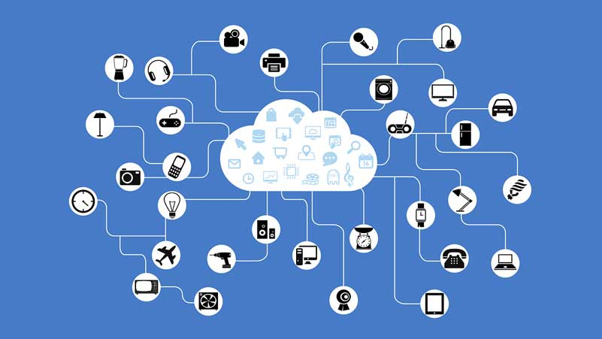

Gambar 2.3 Internet

(Sumber : Sunarko, 2013)

## Mysql

MySQL adalah multiuser database yang menggunakan bahasa Structured Query Language (SQL). MySQL dalam operasi client server melibatkan server daemon MySQL disisi server dan berbagai macam program serta library yang berjalan disisi client. MySQL mampu mengangani data yang cukup besar. Perusahaan yang mengembangkan MySQL yaitu TEX, mengaku mampu menyimpan data lebih dari 40 database, 10.000 tabel, dan sekitar 7.000.000 baris totalnya kurang lebih 100 Gigabyte data.(Wibowo, 2013).



Gambar 2.4 Mysql

(Sumber : Wibowo,, 2013)

## *Context Diagram (CD)*

*Context Diagram* adalah diagram tingkatan atas yaitu diagram yang paling tidak detail sistem informasi yang mengambarkan alur data ke dalam dan keluar sistem. CD merupakan kejadian tersendiri dari suatu diagram alir data. Dimana satu lingkaran mempresentasikan seluruh sistem. CD harus berupa suatu pandangan, yang mencakup masalah-masalah dassar, sistem-sistem dan keluaran. CD merupakan tingkatan tertinggi dalam diagram aliran data dan hanya memuat satu proses, menunjukkaan sistem secarakeseluruhan. Proses tersebut diberi nomor no. Semua entitas eksternal yang ditunjukkan pada diagram konteks berikut aliran data-aliran data utama menuju dan dari sitem. Diagram tersebut tidak memuat penyimpanan data dan tampak sederhana untuk diciptakan, begitu entitas-entitas eksternal serta aliran data-aliran data menuju dan dari sistem diketahui penganalisis dari wawancara dengan user dan sebagai hasil analisis dokumen. (Kendall, 2003).

Tabel 2.1 Simbol *Context Diagram*

|  |  |  |
| --- | --- | --- |
| Simbol | Nama | Fungsi |
|  | Entitas/Entity | Menjelaskan suatu entitas luar pada sebuah DFD |
|  | Aliran Data | Aliran data yang masuk ke dalam dan keluar dari sebuah proses |
|  | Proses | Proses yang mengubah data yang dari input menjadi output |

(Sumber:Kendall, 2003)

## *Hosting*

Hosting adalah jasa layanan yang meyediakan tempat untuk menyimpan informasi yang bisa diakses dimanapun melalui koneksi internet. Informasi tersebut berupa *website* ( http ), transfer file ( FTP) atau *email.*( Setiyadi, dkk, 2014)

## JSON

*Java Script Object Notation* (JSON) adalah kodingan terbuka yang didesain untuk membaca data interchange. JSON ini berasal dari Bahasa scripting JavaScript yang gunanya mempresentasikan struktur data sederhana dan array asosiatif, yang sering disebut objek. Meskipun sering dihubungkan dengan JavaScript, JSON adalah Bahasa pemrograman independen, dengan parser yang tersedia untuk banyak Bahasa pemrograman. Format JSON awalnya diklasifikasikan oleh Douglas CrockFord, dan dijelaskan dalam RFC 4627 (Sebuah Standarisasi International).(Kusuma, 2017)

## Flutter SDK

Flutter adalah sebuah SDK atau *framework* open source yang dikembangkan oleh *Google* untuk membuat atau mengembangkan aplikasi yang dapat berjalan dalam sistem operasi Android dan iOS. Flutter menggunakan bahasa pemrograman Dart dalam pengkodean. Perbedaan *framework* Flutter dengan yang lainnya yaitu dalam *build* aplikasi, pada framework ini semua kodenya di compile dalam kode native-nya (Android NDK, LLVM, AOTcompiled) tanpa ada interpreter pada prosesnya sehingga proses compile-nya menjadi lebih cepat(Muhardian, 2018).

## QR Code

*QR Code* adalah jenis barcode yang berbentuk dua dimensi yang dikembangkan oleh Denso Wave, sebuah divisi Denso Corporation, sebuah perusahaan di Jepang, yang dipublikasikan pada tahun 1994 .QR merupakan singkatan dari *Quick Response* (respon / tanggapan cepat), sehingga fungsi atau tujuan utama dari teknologi ini adalah penyampaian informasi dengan cepat dan mendapat tanggapan atau respons yang cepat pula. Oleh karena itu *QR Code* dapat dengan mudah dibaca oleh pemindai. Berbeda dengan barcode biasa yang berbentuk satu dimensi dan menyimpan informasi secara *horizontal*, *QR Code* mampu menyimpan informasi secara *horisontal* dan *vertikal*. *QR Code* juga mampu menyimpan teks alfanumerik, kanji, kana,hiragana, simbol, biner,dan control code.(Meimaharani,dkk, 2014).



Gambar 2.5 QR Code

# BAB III METODE PENELITIAN

## Tahapan Penelitian

Pada bab ini akan membahas mengenai tahapan penelitian yang merupakan tahapan yang harus dilalui oleh peneliti, sehingga membentuk sebuah alur yang sistematis. Tahapan-tahapan dalam proses penelitian dapat dilihat pada gambar 3.1 :



Gambar 3.1 Tahapan-tahapan Penelitian

Pada gambar 3.1, tahapan dari penelitian yang pertama kali adalah Studi Literatur yang dilakukan untuk mengumpulkan data dari berbagai sumber, melakukan analisis kebutuhan pada data yang dibutuhkan dalam pembuatan sistem ecommerce pada perusahaan retail. Tahap selajutnya yaitu masuk ke perancangan sistem yaitu membuat gambaran atau bentuk perancangan yang akan dibuat. Setelah tahap perancangan sistem selesai, maka selanjutnya masuk ke tahap implementasi sistem ecommerce dan tahap terakhir yaitu tahap pengujian sistem yang dilakukan untuk menguji sistem yang telah dibuat, kemudian dilakukan kesimpulan dari implementasi dan pengujian yang telah dilakukan pada sistem.

## Studi Literatur

Pada tahap ini pengumpulan data dilakukan untuk mencari berbagai macam literatur seperti jurnal, buku perpustakaan maupun internet dan sumber-sumber lainnya yang terkait dengan penelitian yang akan dibuat. Data yang telah dikumpulkan dapat dijadikan sebagai referensi ketika muncul kendala pada perancangan, sehingga dengan adanya berbagai data dapat memudahkan tahap perancangan yang akan dibuat.

## Analisis Data

### **3.3.1 Tahap Analisis**

Tahap analisis dilakukan untuk menganalisis data-data yang telah dikumpulkan apakah data telah sesuai dengan yang dibutuhkan atau tidak.

**3.3.2 Analisis Kebutuhan *Hardware***

Kebutuhan perangkat keras dalam perancangan sistem ini adalah sebagai berikut :

1. Laptop Lenovo ideapad 110 AMD *Radeon Graphics*
2. Hardisk 1 TB
3. *Memory* 4GB of Ram
4. *Smartphone/Android*

**3.3.3 Analisis Kebutuhan *Software***

Kebutuhan perangkat lunak dalam penyusunan proposal tugas akhir ini adalah sebagai berikut :

1. Software Operasi Windows 10 64 bit
2. Android Studio
3. Framework Flutter SDK
4. Xampp 3.2.2
5. Postman
6. FileZilla Client

## Perancangan Sistem

Perancangan sistem merupakan tahap-tahap yang akan dilakukan untuk membuat aplikasi *E-commerce* pada kota lhoksukon dengan tampilan berbasis android, Perancangan sistem ini dibagi dalam beberapa tahap yaitu: perancangan diagram konteks,*Data Flow Diagram*(*DFD*),perancangan *Use Case*,perancangan tabel-tabel yang akan digunakan pada basis data, *Entity Relationship Diagram(ERD),*danperancangan tampilan antarmuka (*User Interface)*.

### **Diagram Konteks**

Diagram konteks ini akan mengambarkan kegiatan yang berlangsung di dalam sistem secara umum, pengambaran diagram konteks dari sistem yang akan dibangun dapat dilihat pada gambar 3.2 berikut :



**Gambar 3.2** Gambar Diagram kontexs ecommerce keseluruhan

Berdasarkan diagram konteks gambar 3.2 pengguna yang menggunakan sistem ecommerce mengunakan QR Code berbasis android adalah:

* + - 1. Penjual

Penjual merupakan pengguna sistem yang memiliki hak akses penuh terhadap sistem. Sistem yang dikelola oleh penjual berupa:

1. Mengelola data pembeli, data pembelian, data produk, mencetak qr code*.*
2. Melihat data produk, data katagori, data informasi, data pemesanan, data konfirmasi, data pembeli, data favorite , data order.
   * + 1. Pembeli

Pembeli merupakan pengguna yang memiliki hak akses yang terbatas atas sistem, dan hanya dapat mengakses halaman-halaman penjualan sebagai berikut:

1. Mengakses halaman produk, data profile, data order, data produk , scan qr code.

### **Pembuatan *Unified Modeling Language* (UML)**

Perancangan Sistem dengan metodologi berorientasi objek menggunakan *UML (Unified Modelling Language).* Perancangan sistem akan digambarkan ke dalam beberapa bentuk diagram yaitu *use case diagram* dan *activity diagram.* Berikut ini merupakan penjelasan lebih detail tentang beberapa bentuk diagram tersebut.

#### **Use Case Diagram**

Berdasarkan analisis *actor,* maka dapat digambarkan kegiatan umum yang dilakukan olehsemua actor pada *use case* utama maupun kegiatan yang dilakukan oleh masing – masing *actor* secara lengkap sebagai berikut.

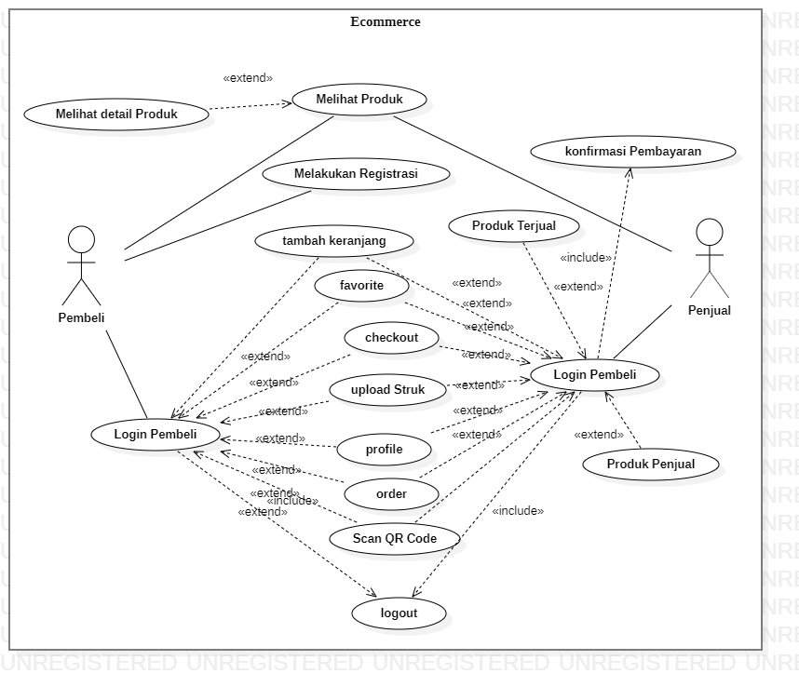

Gambar 3.3 *Diagram Use Case* Utama Sistem

Pada gambar 3.3 Diagram *Use Case* Utama menggambarkan hubungan kebutuhan fungsional antara sistem dan *actor*. Pada sistem ini terdapat dua *actor*, yaitu Pembeli dan Penjual.

* + - * 1. Pembeli

Berikut adalah rancangan *use case* untuk *actor* pembeli dapat dilihat pada gambar 3.4. berikut.

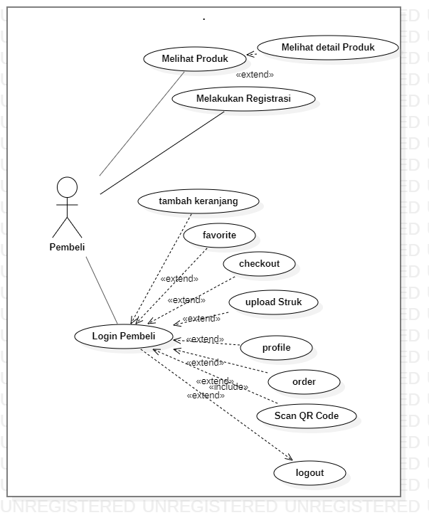

Gambar 3.4 Diagram *Use Case* *Actor* Pembeli

Pada gambar 3.4 menunjukkan hak akses Pembeli terhadap sistem. *Actor* Pembeli dapat menggunakan hak aksesnya dengan melakukan *login* terlebih dahulu dan untuk melihat produk , registrasi pembeli. Untuk menutup hak akses dapat dilakukan dengan cara melakukan *logout.*

* + - * 1. Penjual

Berikut adalah rancangan use case untuk actor penjual dapat dilihat pada gambar 3.5. berikut.

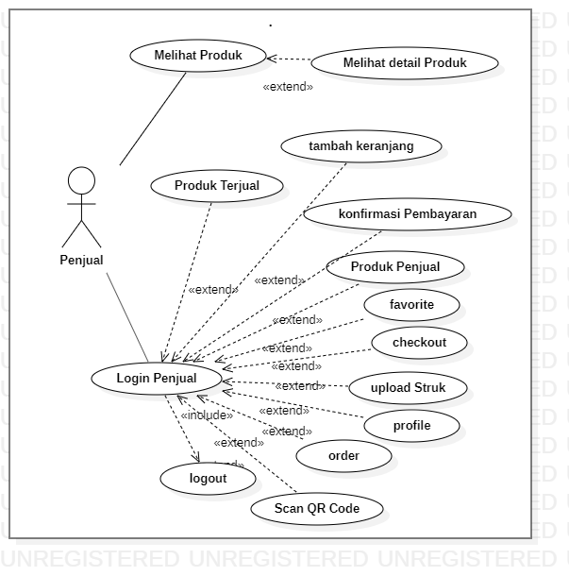

Gambar 3.5 Diagram *Use Case* *Actor* Penjual

Pada gambar 3.5 menunjukkan hak akses Penjual terhadap sistem. *Actor* Penjual dapat menggunakan hak aksesnya dengan melakukan *login* terlebih dahulu dan untuk melihat produk dapat di akses tampa melakukan login. Untuk menutup hak akses dapat dilakukan dengan cara melakukan *logout.*

#### **Diagram Activity**

Proses sistem dapat diterangkan pula dengan menggunakan Diagram *Activity* yang merepresentasikan alur kerja *(workflow)* sebuah proses dan urutan aktivitas dalam sebuah proses, seperti yang terlihat pada diagram berikut.

1. **Diagram *Activity* melakukan *login***

Urutan aktivitas alur kerja dan proses dari Diagram *Activity Login* adalah dimulai dari urutan paling bawah ke atas yaitu: dari *state* mulai sampai dengan *state* selesai berdasarkan arah panah. Untuk urutan aktivitas alur kerja dan proses digram *activity* berikutnya sama seperti Diagram *Activity Login* ini dimana dimulai dari atas ke bawah yaitu *state* mulai sampai *state* selesai sesuai arah panah. Berikut ini adalah Diagram *Activity Login* seperti pada gambar 3.6*.*

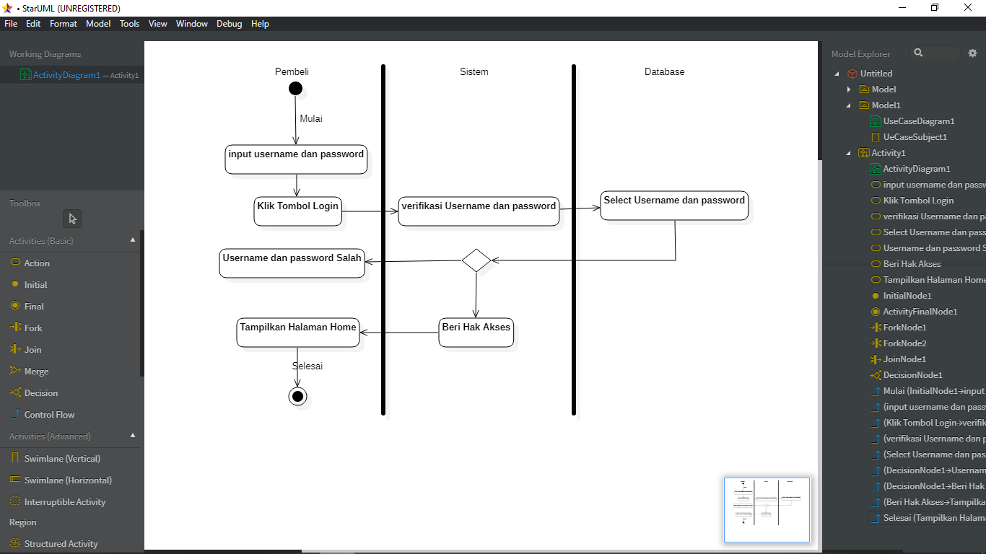

Gambar 3.6 Diagram *Activity* Melakukan Login

1. **Diagram *Activity* Pemesanan Produk**

Berikut adalah rancangan use case untuk Pemesanan produk dapat dilihat pada gambar 3.7. berikut.

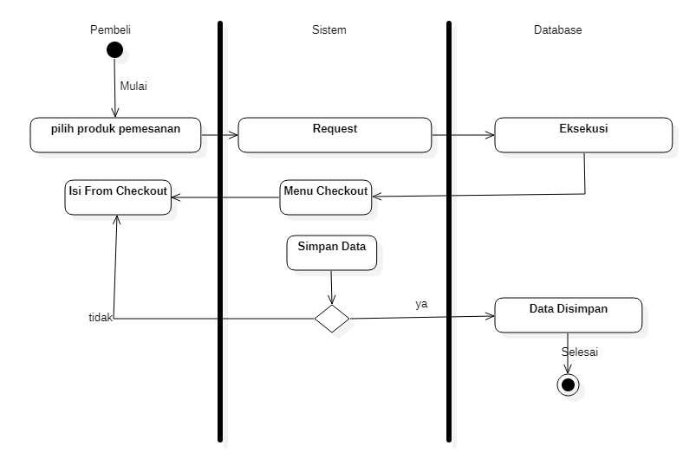

Gambar 3.7 Diagram *Activity* Pemesanan Produk

1. ***Diagram Activity* Pemindaian *QR Code Validasi* Pembelian**

Berikut adalah rancangan use case untuk Pemindaian QR Code Validasi Pembelian dapat dilihat pada gambar 3.8. berikut.

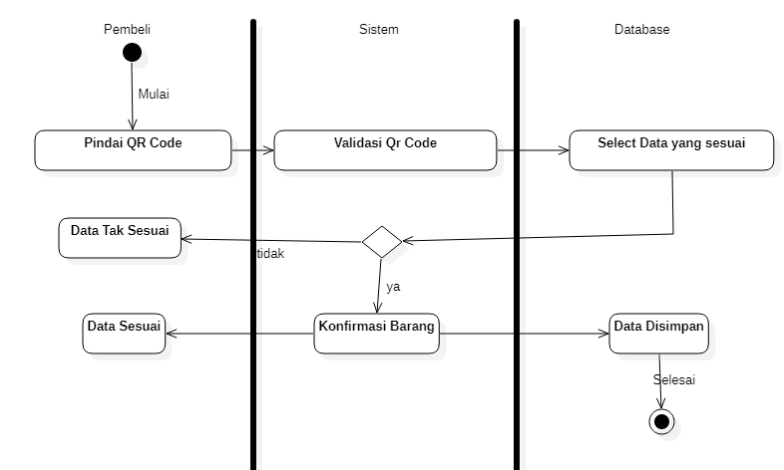

**Gambar 3.8** *Diagram Activity* Pemindaian *QR Code Validasi* Pembelian

### **Perancangan tampilan antarmuka (*User Interface)***

Perancangan tampilan antarmuka atau *user interface* merupakan tahap yang harus dilakukan pada proses pembuatan aplikasi dan juga bagian yang paling penting dalam mendesain sistem. Antarmuka adalah suatu bagian yang berhubungan langsung dengan pengguna aplikasi. Desain antar muka ini, didesain berdasarkan keperluan dalam membangun aplikasi dan bertujuan untuk menghasilkan aplikasi agar kelihatan lebih menarik dan mudah dalam penggunaannya. tampilan *User interface* dapat dilihat pada gambar 3.4 berikut.

1. Halaman Home Page/Utama

Tampilan Home Page merupakan tampilan awal dari pembukaan aplikasi.Berikut rancangan User interface dari Home Page seperti pada gambar 3.11 sebagai berikut.



Gambar 3.11 Halaman Home Page/Utama

Pada gambar 3.11 menampilkan rancangan dari halaman Home Page pada aplikasi E-commerce yang akan dibuat, sehingga daftar dari setiap barang akan di tampilkan pada halaman Home Page.

1. Halaman Favorite

Tampilan halaman favorite merupakan tampilan halaman barang yang disukai oleh para pembeli.Berikut rancangan halaman favorite seperti pada gambar 3.12 sebagai berikut.



Gambar 3.12 Halaman Favorite

Pada gambar 3.12 menampilkan rancangan dari halaman favorite pada aplikasi E-commerce yang akan dibuat, sehingga para pembeli lebih di mudahkan dalam pencarian produk yang di sukai sebelum melakukan pembelian .

1. Halaman Order

Tampilan halaman order merupakan tampilan halaman barang yang telah dilakukan pembelian oleh para pembeli/user. Berikut rancangan halaman order seperti pada gambar 3.13 sebagai berikut.



Gambar 3.13 Halaman order

Pada gambar 3.13 menampilkan rancangan dari halaman order, dimana produk yang sudah melakukan pembayaran maupun belakukan pembayaran akan tampil pada halaman order ini.

1. Halaman Login

Tampilan halaman login merupakan tampilan halaman untuk masuk sebagai member dari para pembeli maupun penjual. Berikut rancangan halaman login seperti pada gambar 3.14 sebagai berikut.



Gambar 3.14 Halaman Login

Pada gambar 3.14 menampilkan rancangan dari halaman login,sehingga para member yang telah terdaftar dapat membeli produk yang ada pada aplikasi ecommerce.

1. Halaman Register

Tampilan halaman Register merupakan tampilan halaman pendaftaran bagi para calon pembeli yang ingin menjadi member dari aplikasi ecommerce.Berikut rancangan halaman register seperti pada gambar 3.15 sebagai berikut.



Gambar 3.15 Halaman Register

Pada gambar 3.15 menampilkan rancangan dari halaman registrasi sehingga para calon yang belum memiliki akun dapan mendaftar pada halaman registrasi.

1. Halaman Profile

Tampilan halaman profile merupakan tampilan halaman bagi para pembeli dan penjual yang sudah terdaftar pada aplikasi.Berikut rancangan halaman profile seperti pada gambar 3.16 sebagai berikut.



Gambar 3.16 Halaman Profile

Pada gambar 3.16 menampilkan rancangan dari halaman profile dari para penguna aplikasi, sehingga menampilkan data-data bagi para penguna tersebut, maupun ingin mengubah datanya sendiri.

1. Halaman Keranjang Pembelian

Tampilan halaman Keranjang Pembelian merupakan tampilan halaman barang-barang yang sudah dimasukkan dalam keranjang sehingga para pembeli bisa melakukan pembelianya sekaligus di berbagai jenis barang.Berikut rancangan halaman Keranjang pembelian seperti pada gambar 3.17 sebagai berikut.



Gambar 3.17 Halaman Keranjang Pembelian

Pada gambar 3.17 menampilkan rancangan dari halaman keranjang damana para pembeli yang ingin membeli produk lebih dari pada satu dapat memasukkannya kedalam keranjang sehingga para pembeli dapat melakukan pembayarannya secara sekaligus.

1. Halaman *ChectOut*

Tampilan halaman *Checkout* merupakan tampilan halaman data para pembeli.Berikut rancangan halaman *checkout* seperti pada gambar 3.18 sebagai berikut.



Gambar 3.18 Halaman CheckOut

Pada gambar 3.18 menampilkan rancangan dari halaman *Checkout*, sehingga para calon pembeli dapat melakukan pembayaran dan memberikan data berupa alamat, nama lengkap dan nomer telpon yang dapat dihubungi bagi para penjual

1. Halaman Detail Produk

Tampilan halaman detail produk merupakan tampilan yang memberikan informasi akan produk, mulai dari deskripsi,nama produk,harga dan tanggal kadaluarsa.Berikut rancangan halaman detail produk seperti pada gambar 3.19 sebagai berikut.



Gambar 3.19 Halaman Detail Produk

Pada gambar 3.19 menampilkan rancangan dari halaman Home Page pada aplikasi E-commerce yang akan dibuat, sehingga daftar dari setiap barang akan di tampilkan pada halaman Home Page.

1. Halaman Detail Produk Order

Tampilan halaman detail produk order merupakan tampilan halaman detail produk-produk yang telah dibeli oleh para pembelian.Berikut rancangan halaman detail produk order seperti pada gambar 3.20 sebagai berikut.



Gambar 3.20 Halaman Detail Produk Order

1. Halaman Scan Qr Code

Tampilan halaman scan Qr Code merupakan halaman untuk memverifikasi bahwa produk telah sampai pada pembeli.Berikut rancangan halaman scan Qr Code seperti pada gambar 3.21 sebagai berikut.



Gambar 3.21 Halaman Scan Qr Code

1. Halaman Upload Struk Pembayaran

Tampilan halaman upload struk pembayaran merupakan tampilan halaman untuk mengupload struk pembayaran dari pembeli yang telah membayar.Berikut rancangan halaman upload struk pembayaran seperti pada gambar 3.22 sebagai berikut.



Gambar 3.22 Halaman Upload Struk Pembayaran

# BAB IV HASIL DAN PEMBAHASAN

## Implementasi Aplikasi

Pada Implementasi aplikasi *user interface* ini akan dibahas mengenai prosedur dan fungsi yang terdapat pada aplikasi ecommerce pada perusahaan retail mengunakan *qr code* berbasis *android*. Implementasi sistem ini bertujuan untuk mengetahui sejauh mana tingkat keberhasilan sistem dalam pelayanan pembeli serta mengetahui kelebihan dan kekurangan sistem ini.

## Tampilan *User Interface Android*

Tampilan *User Interface* sesuai perancangan yang telah dirancang sebelumnya dan kesesuaian tampilan aplikasi yang sudah berjalan semestinya, menunjukkan bahwa tujuan pembuatan aplikasi ecommerce pada perusahaan retail mengunakan *qr code* berbasis *android* sudah berjalan dengan baik. Selain itu pengujian ini juga berjalan untuk mengetahui sejauh mana tingkat keberhasilan sistem dalam memberikan informasi kepada user dan mengetahui kelebihan dan kekurangan pada sistem ini.

Pada aplikasi ini terdapat beberapa tampilan, Menu-menu tersebut memiliki fungsi masing-masing pada sistem ecommerce pada perusahaan retail mengunakan *qr code* berbasis *android.*

### **Tampilan Halaman Home Page**

Tampilan Halaman Utama merupakan halaman yang pertama kali dipanggil oleh sistem jika penguna mengakses aplikasi ecommerce pada perusahaan retail mengunakan *qr code* berbasis *android*, Pada gambar 4.1 merupakan tampilan halaman Home page pada aplikasi.

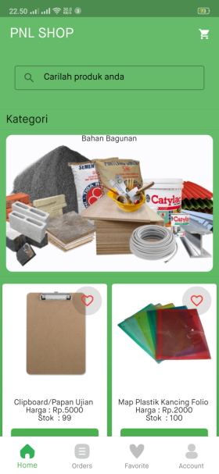

Gambar 4.1 Halaman Home Page

### **Tampilan Halaman *Login***

Tampilan Halaman *Login* merupakan proses *user* untuk bisa masuk ke akun sendiri pada halaman ini digunakan untuk menginput *username* dan *password,* apabila *penjual* melakukan inputan yang sesuai dengan *username* dan *password*  maka *penjual* akan masuk kehalaman utama penjual, sedangkan *pembeli* yang melakukan inputan *username* dan *password*  yang sesuai , makan *user* akan masuk kehalaman utama *pembeli.* Jika *Penjual* dan *pembeli* salah ketika memasukkan *username* dan *password*  maka sistem akan memberikan pemberitahuan bahwa gagal login: cek *username* dan *password,*Jika pembeli belum memiliki akun maka dapat melakukan pendaftaran.

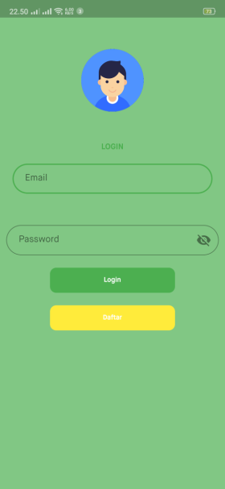

Gambar 4.2 Tampilan halaman login

Pada gambar 4.2 diatas merupakan tampilan *form* *login* yang telah dibuat untuk *penjual* dan *pembeli.*

### **Tampilan Halaman Detail Produk**

Tampilan Halaman Detail Produk merupakan tampilan detail tentang produk yang telah dipilih, dimana yang menjelaskan detail tentang produk yaitu, nama produk, harga dan juga keterangan dari produk tersebut. *User* bisa juga melihat rincian tentang produk, dimana rincian produk yang menjelaskan tentang barang yang dijual pada aplikasi*.* Jika ingin berbelanja *user* bisa menekan tombol beli sekarang atau tombol masuk keranjang. Tampilan Halaman Detail Produk bisa dilihat pada gambar 4.3.

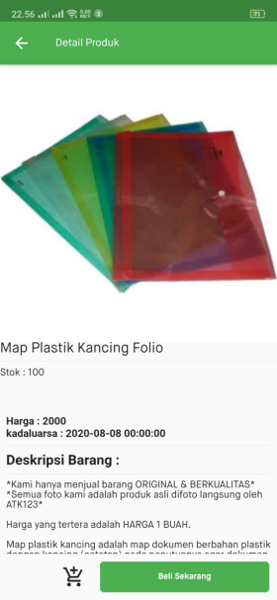

Gambar 4.3 Detail Produk

### **Tampilan Halaman Keranjang**

Tampilan Halaman Keranjang belanja merupakan halaman isi dari barang yang telah di pilih oleh *Pembeli*.Tampilan Halaman Keranjang bisa dilihat pada gambar 4.4.

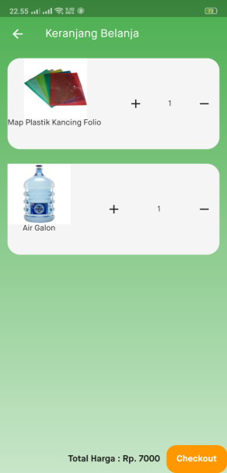

Gambar 4.4 Halaman Keranjang Belanja

### **Tampilan Halaman Order**

Tampilan Halaman Order belanja merupakan halaman yang telah dilakukan checkout oleh pembeli.Tampilan Halaman Order bisa dilihat pada gambar 4.5.

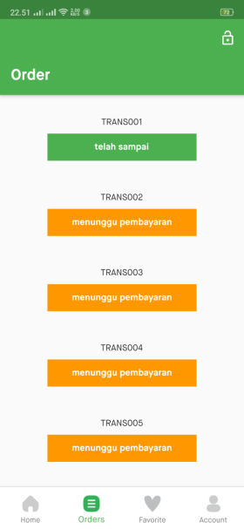

Gambar 4.5 Halaman Order Barang

### **Tampilan Halaman Favorite**

Tampilan Halaman Favorite belanja merupakan halaman kumpulan produk-produk yang disukai oleh pembeli.Tampilan Halaman Favorite bisa dilihat pada gambar 4.6.

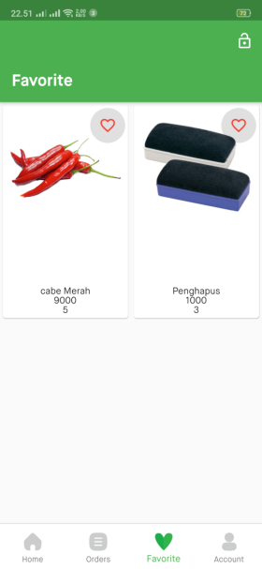

Gambar 4.6 Halaman Favorite

### **Tampilan Halaman *Checkout***

Tampilan Halaman Checkout belanja merupakan halaman untuk memberikan informasi berupa alamat nomor telpon, dan nama pembeli saat melakukan pemesanan barang oleh pembeli.Tampilan Halaman checkout bisa dilihat pada gambar 4.7.

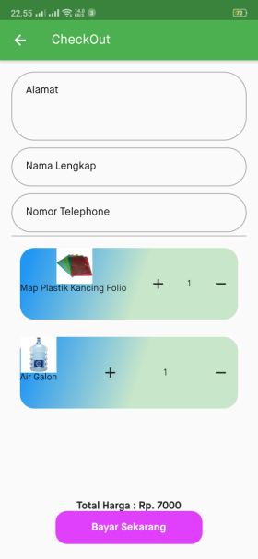

Gambar 4.7 Halaman Checkout

### **Tampilan Halaman Detail Order**

Tampilan Halaman Detail Order belanja merupakan halaman produk-produk yang dibeli oleh pembeli dan memberikan informasi berupa alamat, nama ,nomor telpon dan status dari pembelian barang.Tampilan Halaman Detail Order bisa dilihat pada gambar 4.8.

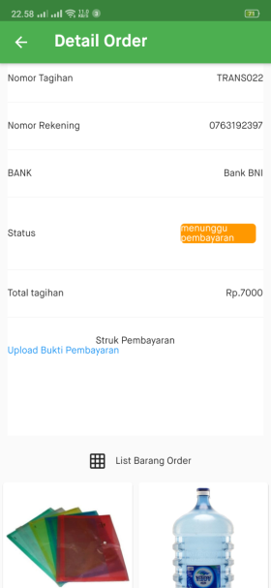

Gambar 4.8 Halaman detail Order

### **Tampilan Halaman Upload Struk**

Tampilan Halaman Upload Struk merupakan halaman untuk mengirimkan bukti pembayaran dari pihak pembeli sehingga barang dapat dikonfirmasi oleh penjual.Tampilan Halaman Upload Struk bisa dilihat pada gambar 4.9.

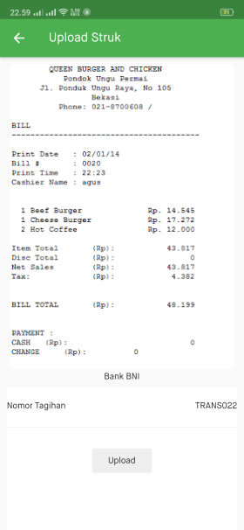

Gambar 4.9 Halaman Upload Struk

### **Tampilan Halaman Profile**

Tampilan Halaman Profile merupakan halaman menampilkan data pembeli maupun penjual.Tampilan Halaman Profile bisa dilihat pada gambar 4.10.

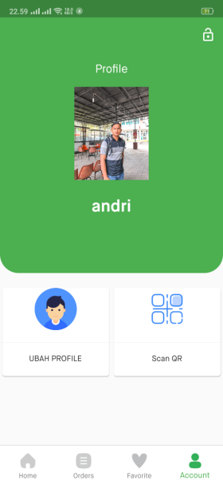

Gambar 4.10 Halaman Profile

### **Tampilan Halaman Produk Terjual**

Tampilan Halaman Produk Terjual merupakan halaman menampilkan informasi tentang produk yang di beli dan dapat melihat struk bukti pembayaran dari pembeli kepada penjual berupa produk produk yang telah dibeli oleh pembeli .Tampilan Halaman Produk terjual bisa dilihat pada gambar 4.11.

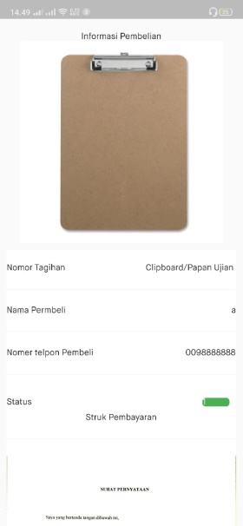

Gambar 4.11 Halaman Produk Terjual

### **Tampilan Halaman Scan Qr Code**

Tampilan Halaman Scan Qr Code merupakan halaman untuk mrngkonfirmasi bahwa barang telah sampai pada pembeli, nantinya pembeli melakukan scan Qr code yang ada pada barang .Tampilan Halaman Scan Qr Code bisa dilihat pada gambar 4.12.

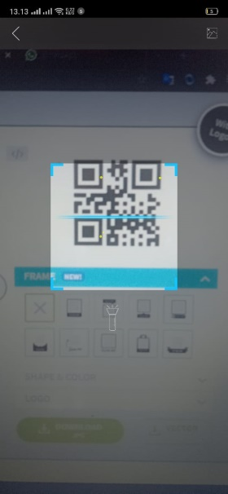

Gambar 4.12 Halaman Scan Qr code

### **Tampilan Halaman Registrasi**

Tampilan Halaman Registrasi merupakan halaman pendaftaran sebagai member dari aplikasi ecommerce .Tampilan Halaman Registrasi bisa dilihat pada gambar 4.13.

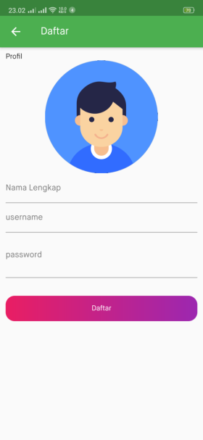

Gambar 4.13 Halaman Register

1. **Tampilan *Web Administrator***

*Web administrator* ini dibangun dengan menggunakan bahasa *php*  yang digunakan oleh *admin* untuk mengelola data produk dan konfirmasi pembayaran pada *web.*

1. **Halaman Data Produk pada *Web***

Halaman data produk pada *web* yangdigunakan *admin* untuk menginput data produk dan dapat mengubah data produk yang akan ditampilkan pada android. Data produk dapat dilihat pada gambar 4.14.

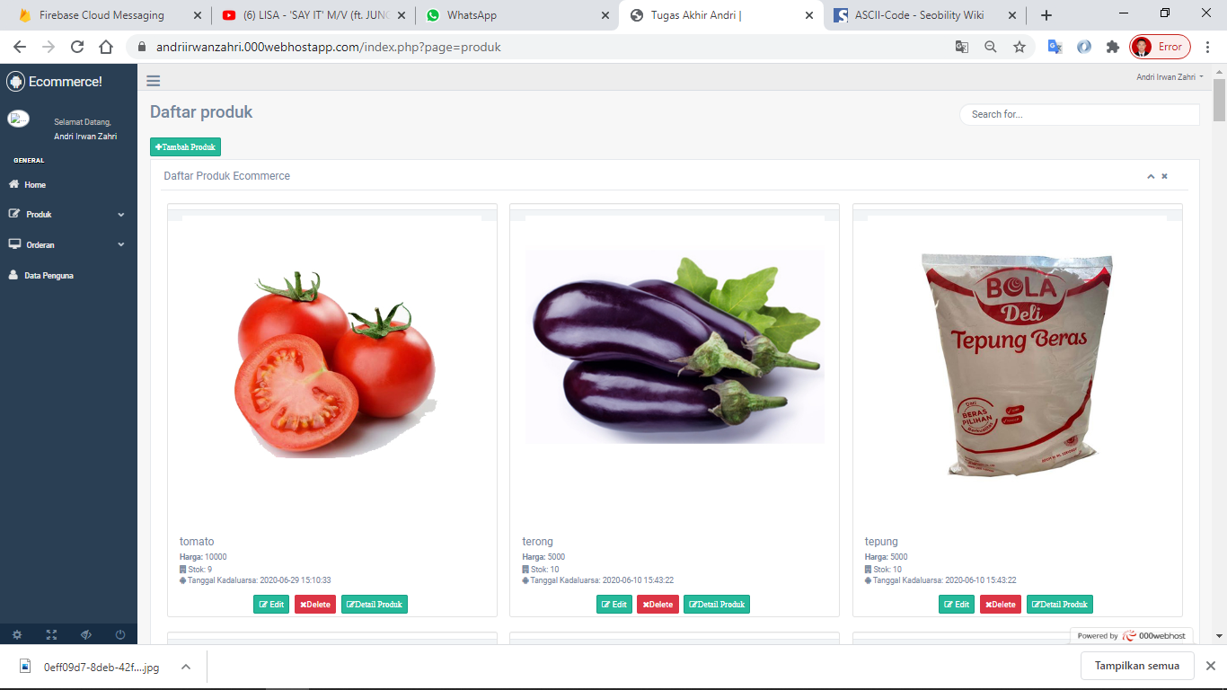

Gambar 4.14 Halaman Data produk pada web

1. **Halaman Edit Data Produk pada *Web***

Halaman edit data produk pada *web* yangdigunakan *admin* untuk mengubah data produk yang akan ditampilkan pada android. *Form* edit data produk dapat dilihat pada gambar 4.15.

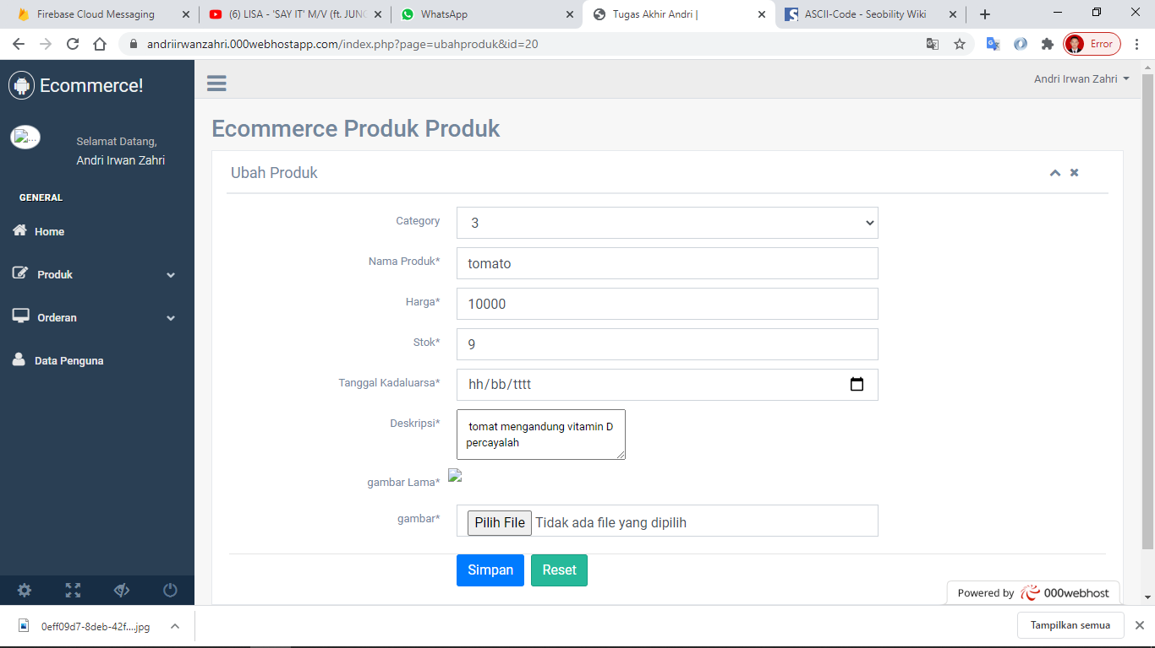

Gambar 4.15 Halaman edit data produk

1. **Halaman Konfirmasi Pembayaran pada *Web***

Halaman Konfirmasi Pembayaran pada *web* yangdigunakan *admin* untuk mengkonfirasi bahwa barang telah dibayar oleh pembeli. Halaman konfirmasi Pembayaran dapat dilihat pada gambar 4.16.

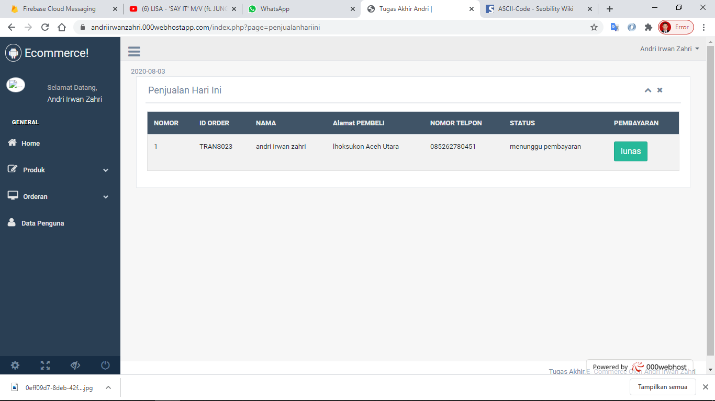

Gambar 4.16 Halaman Konfirmasi Pembayaran

1. **Pengujian Sistem**

Pengujian ini dilakukan untuk mengetahui sejauh mana tingkat kelayakan dan keberhasilan sistem aplikasi *qr code scanner* yang dilakukan pada *android*.

1. **Pengujian *QR CODE* Sistem**

Pengujian *QR Code* ini bertujuan untuk menguji *QR Code* tersebut dapat dipindai atau tidak, pengujian ini meliputi pencahayaan dalam *QR Code*, jarak *QR Code*, dan bentuk dari *QR Code*.

1. **Pencahayaan**

Pada proses peletakan QRCode, pencahayaan tidak mempengaruhi proses pemindaian karena walaupun tempat tersebut kurang cahaya QRCode tetap dapat dipindai melalui android. Hasil pengujian pencahayaan dapat dilihat pada Tabel 4.1

Tabel 4.1 Pengujian Pencahayaan Pemindaian QR Code

|  |  |
| --- | --- |
| Pencahayaan | Hasil |
| Gelap | Tidak Berhasil |
| Redup | Berhasil |
| Terang | Berhasil |

Pada tabel 4.1 menunjukkan bahwa pemindaian qr code dalam kondisi gelap tidak dapat melakukan pemindaian, sedangkan pemindaian qr code dapat dilakukan pada kondisi pencahayaan redup dan terang.

1. **Pengujian Jarak *QRCode* dan *Android***

Pada proses pemindaian *qr code*, jarak pengambilan dari *qr code* dapat mempengaruhi hasil pemindaian dari *qr code* dengan mengunakan android . Hasil pengujian jarak pemindaian *qr code* dapat dilihat pada Tabel 4.2.

Tabel 4.2 Pengujian Jarak Pemindaian Qr Code

|  |  |  |
| --- | --- | --- |
| No | Jarak pemindaian | Hasil |
| 1 | 1 cm | Tidak Berhasil |
| 2 | 2 cm | Tidak Berhasil |
| 3 | 3 cm | Tidak Berhasil |
| 4 | 4 cm | Tidak Berhasil |
| 5 | 5 cm | Tidak Berhasil |
| 6 | 6 cm | Tidak Berhasil |
| 7 | 7 cm | Berhasil |
| 8 | 8 cm | Berhasil |
| 9 | 9 cm | Berhasil |
| 10 | 10 cm | Berhasil |
| 11 | 15 cm | Berhasil |
| 12 | 20 cm | Berhasil |
| 13 | 25 cm | Berhasil |
| 14 | 30 cm | Berhasil |
| 15 | 35 cm | Berhasil |
| 16 | 40 cm | Berhasil |
| 17 | 45 cm | Berhasil |
| 18 | 50 cm | Berhasil |
| 19 | 55 cm | Berhasil |
| 20 | 60 cm | Berhasil |
| 21 | 65 cm | Berhasil |
| 22 | 70 cm | Berhasil |
| 23 | 75 cm | Berhasil |
| 24 | 80 cm | Berhasil |
| 25 | 85 cm | Berhasil |
| 26 | 90 cm | Berhasil |
| 27 | 95 cm | Berhasil |
| 28 | 100 cm | Berhasil |
| 29 | 101 cm | Berhasil |
| 30 | 102 cm | Berhasil |
| 31 | 103 cm | Berhasil |
| 32 | 104 cm | Berhasil |
| 33 | 105 cm | Berhasil |
| 34 | 106 cm | Berhasil |
| 35 | 107 cm | Berhasil |
| 36 | 108 cm | Berhasil |
| 37 | 109 cm | Tidak Berhasil |
| 38 | 110 cm | Tidak Berhasil |

Berdasarkan pengujian pada Tabel 4.2, menunjukkan bahwa untuk jarak pemindaian dari QR Code yang berukuran gambarnya adalah 4x4, tingkat keberhasilannya yaitu paling dekat 7 cm dan 108 cm untuk jarak yang jauh.

1. **Pengujian Bentuk *QR Code***

Bentuk dari QR Code yang dapat dipindai oleh android yaitu harus utuh dan tidak rusak, dan QR Code tetap bisa dipindai walaupun peletakan QR Code tersebut terbalik. Hasil dari pengujian bentuk QR Code dapat dilihat pada Tabel 4.3.

Tabel 4.3 Pengujian Bentuk QR Code.

|  |  |
| --- | --- |
| **Bentuk *Qr Code*** | **Hasil** |
| CACAT | Tidak Berhasil |
| TIDAK CACAT | Berhasil |

Berdasarkan pengujian pada Tabel 4.3, menunjukkan bahwa untuk bentuk dari QRCode agar dapat di pindai mengunakan android yaitu bentuk gambar dari QR Code harus dalam keadaaan tidak cacat.

1. **Pengujian Validasi Penerimaan Barang Mengunakan QR Code**

Berikut adalah tampilan hasil pengujian validasi penerimaan barang mengunakan QR Code ,Pengujian ini bertujuan untuk menguji *QR Code* tersebut dapat mengetahui kebenaran dari penerimaan barang pada pembeli.

* + - * 1. **Pengujian Validasi Penerimaan Barang Salah**

Pada pengujian ini dilakukan pemindaian QR code pada barang yang diterima oleh pembeli yang tidak sesuai dengan pemesanan, Berikut adalah tampilan dari informasi bahwa barang tidak sesuai dengan pemesanan dapat dilihat pada gambar 4.17.

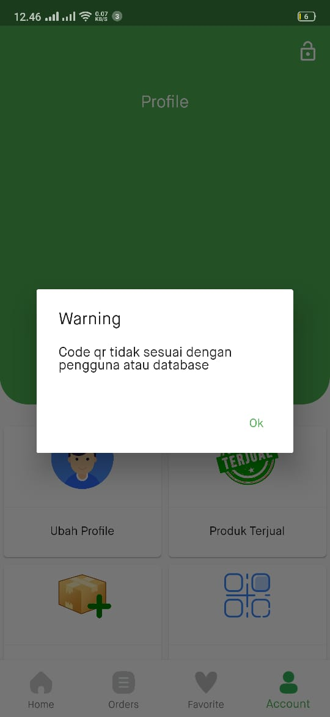

Gambar 4.17 Pengujian validasi QR Code salah

Pada gambar 4.17 menjelaskan , barang tidak sesuai dengan QR Code yang dipinda, sehingga barang tidak dapat di terima oleh pembeli yang tidak sesuai dengan pemesanannya.

* + - * 1. **Pengujian Validasi Penerimaan Barang Benar**

Pada pengujian ini dilakukan pemindaian QR code pada barang yang diterima oleh pembeli yang sesuai dengan pemesanan, Berikut adalah tampilan dari informasi bahwa barang sesuai dengan pemesanan dapat dilihat pada gambar 4.18.

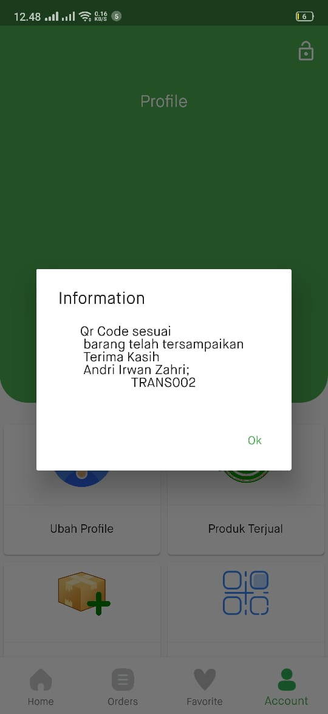

Gambar 4.18 Pengujian vallidasi QR Code benar

Pada gambar 4.18 menjelaskan , barang sesuai dengan QR Code yang dipindai, sehingga barang dapat di terima oleh pembeli yang sesuai dengan pemesanannya dan dapat melihat informasi data dari pembeli berupa nama dan nomor pemesanan barang.

1. **Hasil Pengujian Kecepatan Proses Jaringan pada aplikasi android**

Pengujian kecepatan proses jaringan pada aplikasi android dilakukan untuk mengetahui kecepatan proses request data pada saat aplikasi digunakan. Pengujian dilakukan menggunakan *Logging* pada *DevTools* guna untuk mengetahui informasi yang keluar pada *Logging*. Pengujian kecepatan jaringan internet pada android dilakukan menggunakan aplikasi *meteor.* Berikut adalah hasil pengujian kecepatan proses jaringan pada aplikasi android dapat dilihat pada tabel 4.4.

Tabel 4.4 Pengujian Kecepatan Proses Jaringan Pada aplikasi android

|  |  |  |  |  |  |
| --- | --- | --- | --- | --- | --- |
| **pengujian** | **Uji** | **kecepatan internet** | | | **Delay**  **(*millisecond*)** |
| **unduh** | **unggah** | **ping** |
| 1 | Halaman Home | 33,1mbps | 21,3 mbps | 16 ms | 2 ms |
| 2 | Halaman Home | 58,1 mbps | 27,5 mbps | 33 ms | 2 ms |
| 3 | Halaman Home | 63 mbps | 32 mbps | 34 ms | 2 ms |
| 4 | Halaman Home | 55,7 mbps | 29,4 mbps | 40 ms | 2 ms |
| 5 | Halaman Home | 55,1 mbps | 21 mbps | 37 ms | 2 ms |
| 6 | Halaman Order | 53,9 mbps | 25,8 mbps | 35 ms | 2 ms |
| 7 | Halaman Order | 57,9 mbps | 32,8 mbps | 33 ms | 2 ms |
| 8 | Halaman Order | 63,7 mbps | 30,4 mbps | 38 ms | 2 ms |
| 9 | Halaman Order | 55,8 mbps | 32,0 mbps | 34 ms | 2 ms |
| 10 | Halaman Order | 60,4 mbps | 37,6 mbps | 108 ms | 2 ms |
| 11 | Menambahkan Order | 51,4 mbps | 34,6 mbps | 36ms | 2 ms |
| 12 | Menambahkan Order | 55,1 mbps | 24,9mbps | 43 ms | 2 ms |
| 13 | Menambahkan Order | 50,3 mbps | 26,9mbps | 34 ms | 2 ms |
| 14 | Menambahkan Order | 51,9 mbps | 19,6 mbps | 60 ms | 2 ms |
| 15 | Menambahkan Order | 54,0 mbps | 24,3 mbps | 86 ms | 2 ms |
| 16 | Menambahkan Keranjang | 55,0 mbps | 31,5mbps | 35 ms | 2 ms |
| 17 | Menambahkan Keranjang | 51,4 mbps | 30,5 mbps | 37 ms | 2 ms |
| 18 | Menambahkan Keranjang | 51,2mbps | 27,4mbps | 37 ms | 2 ms |
| 19 | Menambahkan Keranjang | 50,6mbps | 31,6mbps | 40 ms | 2 ms |
| 20 | Menambahkan Keranjang | 48,3 mbps | 8,5 mbps | 36 ms | 2 ms |
| 21 | Menambahkan favorite | 52,6 mbps | 17,1 mbps | 35 ms | 2 ms |
| 22 | Menambahkan favorite | 52,5 mbps | 35,5mbps | 38 ms | 2 ms |
| 23 | Menambahkan favorite | 46,9 mbps | 35,4 mbps | 38 ms | 2 ms |
| 24 | Menambahkan favorite | 50,4 mbps | 13,8 mbps | 34 ms | 2 ms |
| 25 | Menambahkan favorite | 46,1 mbps | 29,4 mbps | 39 ms | 2 ms |
| 26 | Scan QR Code | 49,9 mbps | 7,1 mbps | 44 ms | 2 ms |
| 27 | Scan QR Code | 52,4 mbps | 14,7 mbps | 60 ms | 2 ms |
| 28 | Scan QR Code | 50,9 mbps | 32,5mbps | 34 ms | 2 ms |
| 29 | Scan QR Code | 51,6 mbps | 23,9mbps | 38 ms | 2 ms |
| 30 | Scan QR Code | 52,5 mbps | 11,1 mbps | 42 ms | 2 ms |
| 31 | Upload Struk | 52,3 mbps | 8,5 mbps | 45 ms | 2 ms |
| 32 | Upload Struk | 46,9 mbps | 22,9 mbps | 33 ms | 2 ms |
| 33 | Upload Struk | 50,9 mbps | 23,4 mbps | 83 ms | 2 ms |
| 34 | Upload Struk | 56,5mbps | 24,5mbps | 39 ms | 2 ms |
| 35 | Upload Struk | 56,2mbps | 22,7mbps | 32 ms | 2 ms |
| 36 | Halaman Produk Terjual | 55,0 mbps | 24,5 mbps | 38 ms | 2 ms |
| 37 | Halaman Produk Terjual | 49,6mbps | 28,4 mbps | 31 ms | 2 ms |
| 38 | Halaman Produk Terjual | 59,1 mbps | 17,2 mbps | 35 ms | 2 ms |
| 39 | Halaman Produk Terjual | 57,4mbps | 28,3mbps | 36 ms | 2 ms |
| 40 | Halaman Produk Terjual | 47,4 mbps | 14,5 mbps | 36 ms | 2 ms |
| 41 | Halaman Produk Saya | 53,0 mbps | 28,1 mbps | 30 ms | 2 ms |
| 42 | Halaman Produk Saya | 48,5 mbps | 13,3mbps | 38 ms | 2 ms |
| 43 | Halaman Produk Saya | 49,8mbps | 30,2mbps | 36 ms | 2 ms |
| 44 | Halaman Produk Saya | 48,1 mbps | 32.6 mbps | 39 ms | 2 ms |
| 45 | Halaman Produk Saya | 53,3 mbps | 17,3 mbps | 38 ms | 2 ms |
| 46 | Halaman Detail Order | 57,4mbps | 28,3mbps | 36 ms | 2 ms |
| 47 | Halaman Detail Order | 47,4 mbps | 14,5 mbps | 36 ms | 2 ms |
| 48 | Halaman Detail Order | 53,0 mbps | 28,1 mbps | 30 ms | 2 ms |
| 49 | Halaman Detail Order | 48,5 mbps | 13,3mbps | 38 ms | 2 ms |
| 50 | Halaman Detail Order | 49,8mbps | 30,2mbps | 36 ms | 2 ms |

Pada tabel 4.4 diatas adalah menjelaskan tentang beberapa proses pengujian saat proses pengunaan aplikasi android yang di uji sebanyak lima puluh kali. Pada percobaan diatas terdapat perbedaan pada kecepatan internet yang dilihat menggunakan aplikasi *meteor*, sedangkan *delay* dilihat dari percobaan menggunakan *Logging* pada *DevTools* untuk dapat melihat waktu selisih berapa detik dalam proses melakukan *request* data dari setiap halaman pada aplikasi, Jaringan yang digunakan untuk pengujian ini menggunakan jaringan internet wifi.

# BAB V PENUTUP

## Kesimpulan

Setelah melakukan pengujian dan pembahasan aplikasi pada bab terdahulu, maka dapat diambil kesimpulan :

1. Perancangan e-commerce pada perusahaan retail telah dilakukan dengan tahap sebagai berikut: Dimulai dengan perencanaan sistem,Tahap berikutnya adalah desain sistem yang mencakup desain user interface, dan use case diagram.
2. Hasil dari
3. Hasil dari pengujian Qr Code sistem dapat dilakukan pemindaian code dengan adanya cahaya redup dan terang dimana pada jarak dekat melakukan pemindaian yaitu 7 cm dan untuk jarak yang paling jauh yaitu 108 cm , untuk betuk dari Qr code dalam keadaan tidak cacat.
4. Hasil dari pengujian kualitas jaringan pada aplikasi android jika jaringan memiliki kecepatan yang tinggi maka nilai delay dalam melakuka request terhadap data yaitu 2 detik
5. Pada pemvalidasi penerimaan barang mengunakan qrcode dapat disimpulkan bahwa sistem tidak akan memverifikasi bahwa barang telah sampai pada pembeli dikarenakan QR code yang tidak sesuai dengan pihak pembeli

## Saran

Berikut ini adalah saran-saran untuk pengembangan lebih lanjut mengenai sistem ecommerce pada perusahaan retail mengunakan *qr code* berbasis android:

1. Dapat menambahkan fitur ekspedisi pada pembelian sehingga para pembeli dapat mengetahui bahwa harga barang dan harga ekspedisi dapat diketahui oleh pembeli,
2. diharapkan kedepannya dapat menghubungkan dengan account bank , sehinggan para penguna dapat terhubung dengan akun bank dari pembeli.

# DAFTAR PUSTAKA

Haryanti, Sri(2011).” Rancang Bangun Sistem Informasi *E-commerce* Untuk Usaha Fashion Studi Kasus Omah Mode Kudus"Journal Speed – Sentra Penelitian Engineering dan Edukasi – Volume 3 No 1

Kusuma, Abdi Pandu (2017).”Perancangan Dan Implementasi *E-commerce* Untuk Penjualan Baju *Online*Berbasis Android”Jurnal Ilmiah dan Teknik Informatika,Vol.11, No. 1

Martini, Dewi (2017).“Rancang Bangun E- Marketplace Hortikultura Berbasis Web (Studi Kasus : Kabupaten Barito Kuala)”

Meimaharani, Rizkysari,dkk(2014).”*E-commerce* goody bag spunbond menggunakan *QR Code* berbasis web responsif” Fakultas Teknik, Program Studi Sistem Informasi Universitas Muria Kudus,Vol 5 No 2

Setiyadi, Aris,dkk (2014).”Pembangunan *WebsiteE-commerce* Dengan Sistem Informasi Transaksi Berbasis SMS Gateway pada Toko Aska”*Journal on Networking and Security*, Volume 3 No 1

Sunarko, Hadi (2013).“Rancang Bangun *E-commerce* Pada Usaha Dagang (UD) Harapan Jaya Meubel”*Journal on Networking and Security*

Wibowo, Aan Tri (2013). “Pembuatan aplikasi *E-commerce* pusat oleh-oleh khas pacitan pada toko sari rasa pacitan” *Journal on Networking and Security,*IJNS Volume 2 No 4